Dokumentation
Team: Gruppe C
Name: Dennis Sergeev
23.03.2026
Inhaltsverzeichnis
Lösungsidee 1
Umsetzung 1
Beispiele 2
Quellcode 2

Lösungsidee

Idee: In einem Objekt soll eine ArrayList gespeichert werden, die den Bestand des Produkts beinhaltet, (Produkt-ID/Produktname/Produktpreis/Produktbestand).
In einem zweiten Objekt soll eine ArrayList gespeichert werden, die die Funktionen eines Warenkorbs hat. Dort findet man alle Bestellungen (gebuchte/ungebuchte). Der Warenkorb beinhaltet, (Bestellungs-Nr. / Bestellung wurde gebucht / Produkt-ID / Produktname / Produktpreis / Produktbestand).
Änderungen werden in der Bestandsliste aktualisiert (Objekt 1).
Buchungen werden in den Warenkorb hinzugefügt/gelöscht (Objekt 2).

Umsetzung
In ein Objekt soll eine ArrayList gespeichert werden, die den Bestand des Produkts beinhaltet (Produkt-ID = int / Produkt-Name = String / Produkt-Preis = float / Produkt-Bestand = int).

In einem zweiten Objekt soll eine ArrayList gespeichert werden, die die Funktionen eines Warenkorbs hat. Dort findet man alle Bestellungen (gebuchte/ungebuchte). Der Warenkorb beinhaltet, (Bestellungs-Nr. = int / Bestellung wurde gebucht = boolean / Produkt-ID = int / Produkt-Name = String / Produkt-Preis = float / Produkt-Bestand = int).
Änderungen werden in der Bestandsliste aktualisiert (Objekt 1).
Buchungen werden in den Warenkorb hinzugefügt/gelöscht (Objekt 2).
Beim Löschen wird die aktuelle Bestellungs-Nr. gesucht. Dabei wird überprüft, ob die Bestellung gebucht wurde. Wenn die gebuchte Bestellung = false ist, kann man die Bestellung löschen. Gebuchte Bestellungen, die true sind, kann man nicht mehr löschen.
Bei „Bestellung anzeigen“ wird eine for-Schleife aufgerufen, die alle Bestellungen in Objekt2 anzeigt.
Bestellung buchen setzt die Variable „Bestellung wurde gebucht“ auf true.
Programm beenden, setzt die While-Schleife auf false.

Werkzeuge
Website, W3Schools: Java-Logik wie try-catch (Exceptions) / ArrayList / switch-case
Wissen wurde in den Daten ProductList.java und Menu.java verwendet
Buch, Java von Kopf bis Fuß, 3. Auflage: Getter/Setter/Constructor
Wissen wurde in den Dateien OrderNummber.java und ProductList.java und Product.java verwendet
Gemini 3 Pro: Erstellung von Code und Überarbeitung von Logikfehlern

Überarbeitung von Logikfehlern mit Gemini.
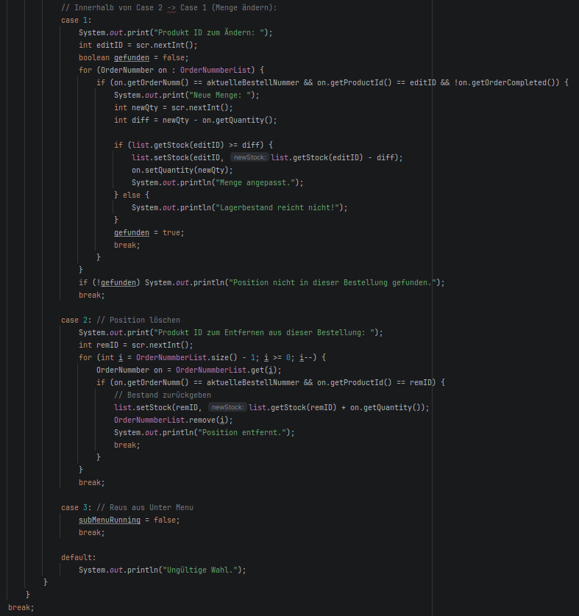

Überarbeitung von Logikfehlern mit Gemini.
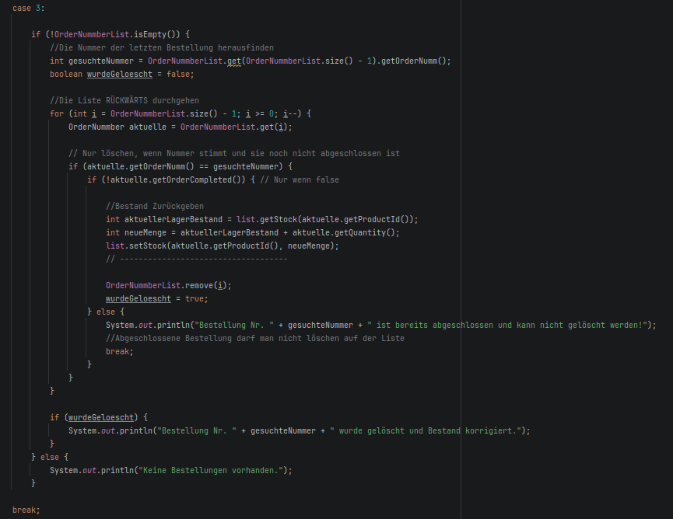

Hilfe von Gemini bekommen, bei der Erstellung von Code.

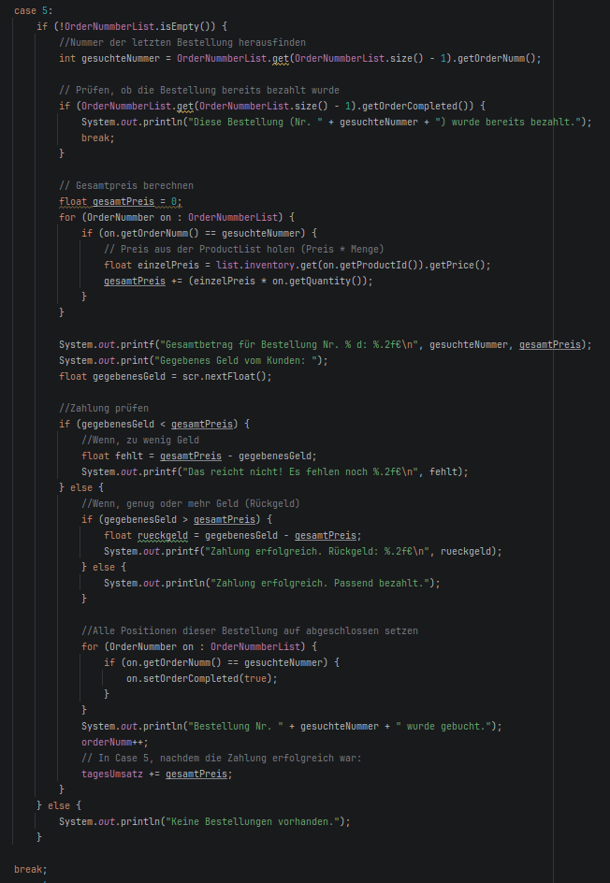

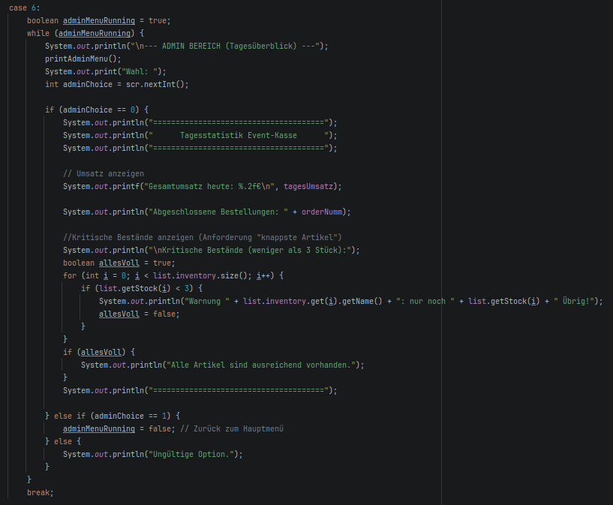
Hilfe von Gemini bekommen, bei der Erstellung von Code.

Beispiele
Um die Produktliste anzuzeigen, 0 in der Konsole eingeben.
Mit 1 eine Bestellung anlegen (Produkt-ID eingeben (findet man in der Produktliste) und die Menge)
Wenn man mehrere Produkte in einer Bestellung haben will, drückt man auf die 2 „Bestellung bearbeiten“. Hier kann man mit 0, Positionen hinzufügen, 1 Positionen bearbeiten, 2 Positionen löschen und 3 wieder ins Main-Menu gelangen.
Falls man die ganze Bestellung löschen will, dann in die Konsole 3 eingeben.
Mit 4 werden alle Bestellungen angezeigt (es werden keine gelöschten Bestellungen angezeigt).
Mit 5 wird die Bestellung gebucht.

Hier nochmals eine bildliche Veranschaulichung:

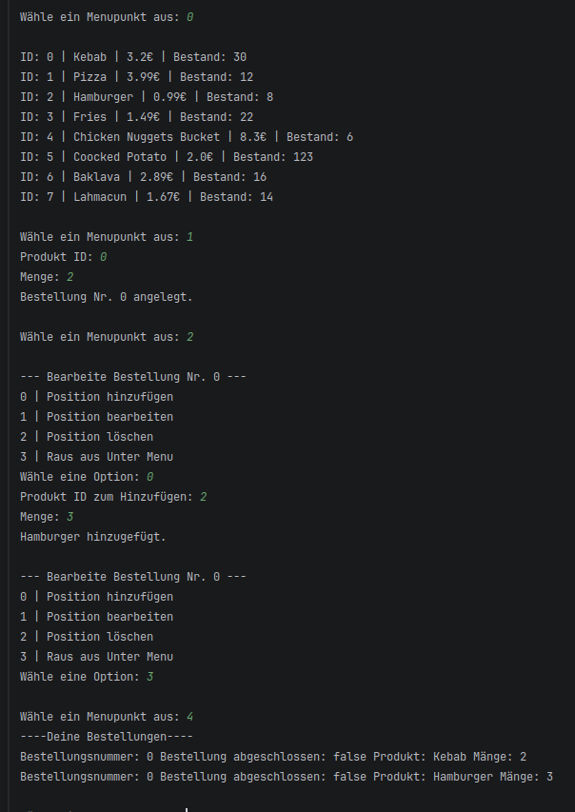

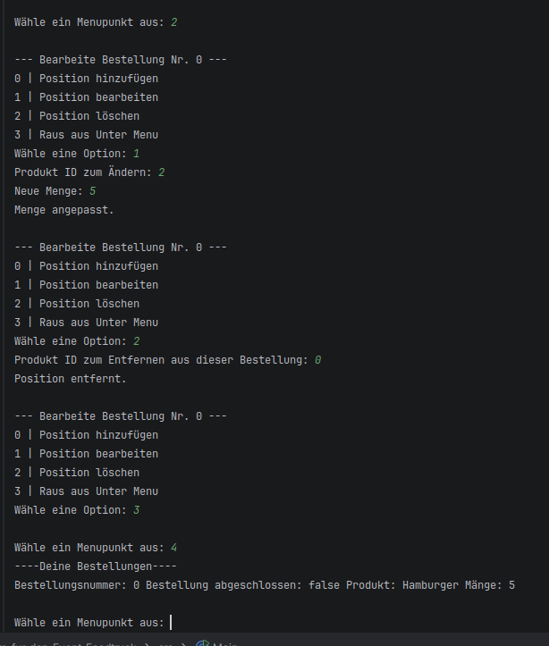
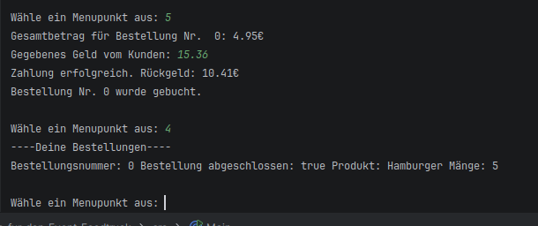
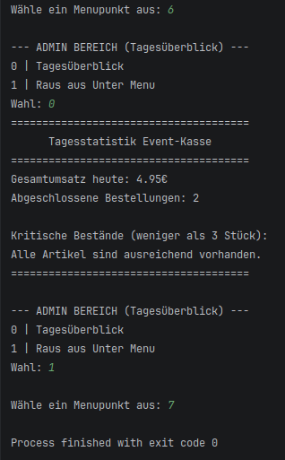

Fall Bestellung löschen:

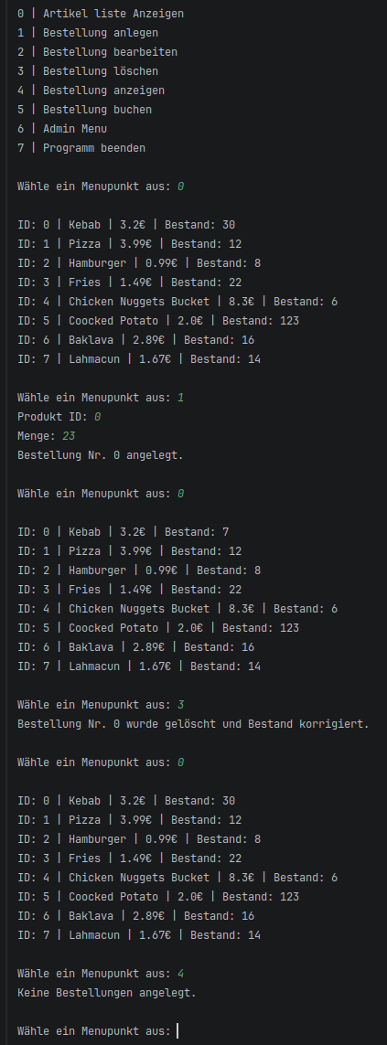

Buchung mehrerer Artikel:

